FACILITADOR DE PROCESOS DE COACHING DEPORTIVO
RUEDA DE LA VIDA PERSONAL
Módulo: 1
Tarea: 1
Nombre: |  | Fecha:

- Seleccionar los 8 aspectos que consideres fundamentales en tu vida personal.
- Puntea cada aspecto del 1 al 10
- Dibuja, atendiendo a la puntuación de cada aspecto tu rueda de la vida profesional.
- Elije un aspecto a mejorar.

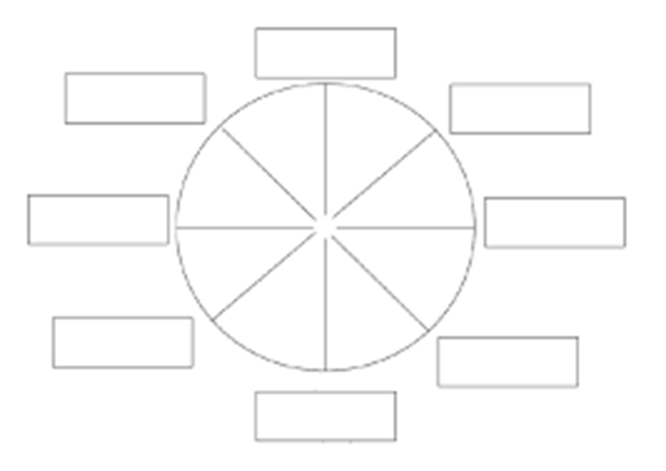

Elegir un aspecto a mejorar

Por qué es importante?
Para qué es importante?

Lluvia de acciones para cumplir con el objetivo

Con cuales 2 me voy a comprometer?

